04.03.2026 Aydın Ticaret Borsası’nda 8 Mart Dünya Emekçi Kadınlar Günü Kutlandı

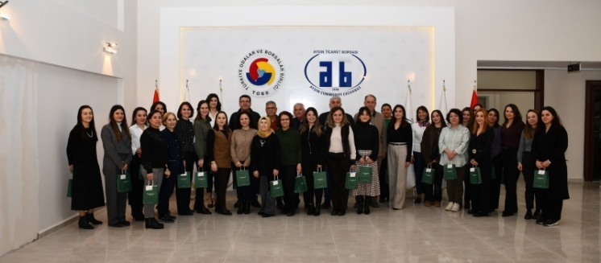

Aydın Ticaret Borsası Meclis Başkanı A. Bahri Erdel, Meclis Başkan Yardımcısı Ahmet Şenel ile Yönetim Kurulu Üyeleri Yakup Er, Rıza Uyar ve Cihan Can, 8 Mart Dünya Emekçi Kadınlar Günü dolayısıyla Aydın Ticaret Borsası, AYTB Aydın Laboratuvar Hizmetleri A.Ş. ve EFELAB Özel Gıda Kontrol Laboratuvarları Ltd. Şti. bünyesinde görev yapan kadın personellerin 8 Mart Dünya Emekçi Kadınlar Günü’nü kutladı.
Borsa binasında kadın çalışanlarla bir araya gelen Borsa yönetimi, günün anısına iyi dileklerini ileterek kadınların çalışma hayatındaki önemine dikkat çekti. Gerçekleşen kutlamada kadın emeğinin toplumsal ve ekonomik kalkınmadaki rolü vurgulandı.
Aydın Ticaret Borsası Meclis Başkanı A. Bahri Erdel, günün anlam ve önemine ilişkin yaptığı değerlendirmede kadınların hayatın her alanında üstlendikleri sorumluluk ve katkılara değinerek şunları söyledi:
“Kadınlarımız; üretimde, ekonomide ve toplumsal yaşamın her alanında büyük bir özveriyle emek vermekte, başarılarıyla ülkemizin gelişimine önemli katkılar sunmaktadır. Güçlü bir toplumun temeli, kadınların sosyal ve ekonomik hayatta daha fazla yer almasıyla mümkündür. Kadın emeğinin değerinin her zaman bilinmesi gerektiğine inanıyor, başta kurumumuzda görev yapan kadın çalışma arkadaşlarımız olmak üzere tüm kadınların 8 Mart Dünya Emekçi Kadınlar Günü’nü kutluyorum.”

04.03.2026 TOBB Aydın İl Kadın Girişimciler Kurulu’ndan Aydın Ticaret Borsası’na Ziyaret

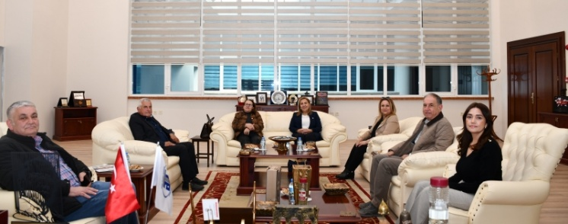

TOBB Aydın İl Kadın Girişimciler Kurulu İcra Komitesi Başkanı Güler Kurudere Akbaş, Kurul Başkan Yardımcısı Berna Akyüzlü ve Kurul Üyesi Şule Çıvrakoğlu, Aydın Ticaret Borsası’nı ziyaret etti.
Ziyarette Aydın Ticaret Borsası Meclis Başkanı A. Bahri Erdel, Yönetim Kurulu Üyeleri Yakup Er ve Rıza Uyar ile Genel Sekreter Neslihan Duymaz yer aldı.
8 Mart Dünya Kadınlar Günü kapsamında kadınların iş ve ticaret hayatındaki yeri ile kadın girişimciliğine yönelik yürütülen çalışmalar hakkında görüş alışverişinde bulunuldu.
Aydın Ticaret Borsası Meclis Başkanı A. Bahri Erdel, ziyarete ilişkin değerlendirmesinde şu ifadeleri kullandı:
“Kadın girişimcilerimizin gerçekleştirdiği çalışmalar ve iş dünyasına sundukları katkılar son derece kıymetlidir. TOBB Aydın İl Kadın Girişimciler Kurulu’nu borsamızda ağırlamaktan memnuniyet duyduk. Nazik ziyaretleri için kendilerine teşekkür ediyor, çalışmalarında başarılar diliyorum.”

04.03.2026 BİLSEM’den Aydın Ticaret Borsası’na Ziyaret

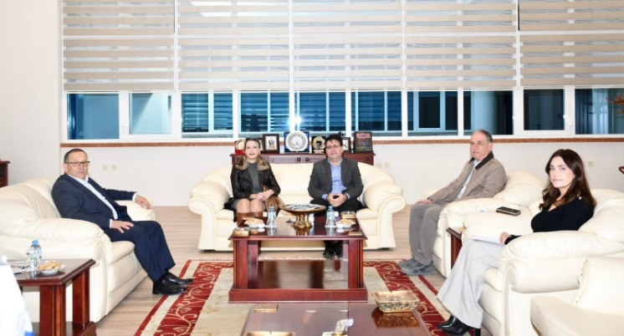

Aydın Bilim ve Sanat Merkezi (BİLSEM) yetkilileri, Aydın Ticaret Borsası’nı ziyaret etti. Gerçekleştirilen ziyarette, öğrencilere yönelik geliştirilebilecek projeler ve iş birliği imkanları üzerine görüş alışverişinde bulunuldu.

Ziyaret kapsamında, Aydın Ticaret Borsası Yönetim Kurulu Başkan Yardımcısı Cengiz Ülgen, Yönetim Kurulu Üyesi Rıza Uyar ve Genel Sekreter Neslihan Duymaz yer aldı. Görüşmede, özellikle öğrencilerin bilimsel, teknolojik ve girişimcilik alanlarında gelişimlerini destekleyecek ortak çalışmaların hayata geçirilmesine yönelik fikirler değerlendirildi.

Karşılıklı görüş alışverişi şeklinde gerçekleşen ziyarette, eğitim kurumları ile kurumlar arası iş birliğinin önemine dikkat çekilerek, gençlerin potansiyellerini geliştirecek projelerin desteklenmesinin bölgenin geleceği açısından büyük önem taşıdığı vurgulandı.

04.03.2026 Aydın Ticaret Borsası ADÜ’de Düzenlenen İstişare Toplantısına Katılım Sağladı

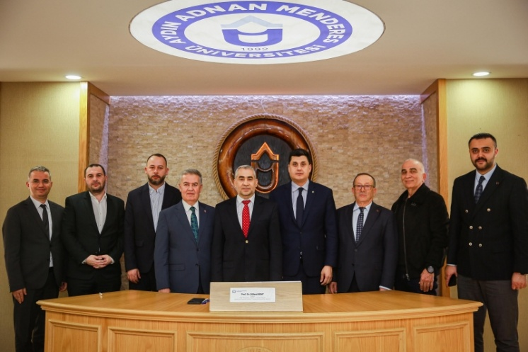

Aydın Adnan Menderes Üniversitesi’nde (ADÜ) Rektör Prof. Dr. Bülent Kent’in başkanlığında gerçekleştirilen istişare ve değerlendirme toplantısına Aydın Ticaret Borsası’nı temsilen Yönetim Kurulu Başkan Yardımcısı Cengiz Ülgen katılım sağladı.

Rektörlük Senato Salonu’nda düzenlenen toplantıda, üniversite yönetimi ile kamu ve sanayi temsilcileri bir araya gelerek bölgesel kalkınmaya katkı sunacak stratejik konuları ele aldı. Toplantıda ayrıca EGEKAF’26 Protokolü ile ADÜ TEKNOKENT’e yönelik sermaye artırımı gibi önemli başlıklar değerlendirildi.

Aydın Ticaret Borsası olarak, üniversite–kamu–sanayi iş birliğini güçlendirecek çalışmaları desteklemeye devam ediyoruz.

